Město česká třebová

**Zastupitelstvo města Česká Třebová**

hlavicka_02

# **Obecně závazná vyhláška o době nočního klidu**

Zastupitelstvo města Česká Třebová se na svém zasedání dne 17.02.2025 usnesením č. 18 usneslo vydat na základě § 5 odst. 7 zákona č. 251/2016 Sb., o některých přestupcích, ve znění pozdějších předpisů (dále jen jako „zákon o některých přestupcích“) § 10 písm. d) a § 84 odst. 2 písm. h) zákona č. 128/2000 Sb., o obcích (obecní zřízení), ve znění pozdějších předpisů tuto obecně závaznou vyhlášku (dále jen „vyhláška“):

**Čl. 1**

**Předmět**

Předmětem této vyhlášky je stanovení výjimečných případů, při nichž je doba nočního klidu vymezena dobou kratší, než stanoví zákon o některých přestupcích.

**Čl. 2  
Doba nočního klidu**

Dobou nočního klidu se rozumí doba od 22. do 6. hodiny.[[1]](#footnote-1)

**Čl. 3**

**Výjimečné případy**

1. Doba nočního klidu se vymezuje od 02:00 hodin do 06:00 hodin v noci z 31.12. na 01.01.
2. Doba nočního klidu se vymezuje od 00:00 hodin do 06:00 v noci z 30.04. na 01.05.
3. Při tradiční akci „Pálení čarodějnic“ konané v areálu hasičské zbojnice SDH Lhotka v České Třebové se doba nočního klidu vymezuje v noci v noci z 26.04.2025 na 27.04.2025 od 02:00 hodin do 06:00 hodin. Výjimka se vztahuje pouze na území vymezené v příloze č. 2 této vyhlášky.
4. Při tradiční akci „Muzejní noc“ konané u Chaloupky Maxe Švabinského v Kozlově se v noci z 31.05.2025 na 01.06.2025 vymezuje doba nočního klidu od 00:00 hodin do 06:00 hodin. Výjimka se vztahuje pouze na území části města Kozlov.
5. Při akci „Benefiční festival Společně 2025“ konané v areálu fotbalového stadionu Pod Jelenicí v České Třebové se v noci z 31.05.2025 na 01.06.2025 vymezuje doba nočního klidu od 01:00 hodin do 06:00 hodin. Výjimka se vztahuje pouze na území vymezené v příloze č. 5 této vyhlášky.
6. Při tradiční akci „Týden sportu“ se doba nočního klidu vymezuje v noci z 16.06.2025 na 17.06.2025, z 17.06.2025 na 18.06.2025, z 18.06.2025 na 19.06.2025, z 19.06.2025 na 20.06.2025 od 23:45 hodin do 06:00 hodin, a v noci z 20.06.2025 na 21.06.2025 od 02:00 hodin do 06:00 hodin. Výjimka se vztahuje pouze na území vymezené v příloze č. 1 této vyhlášky.
7. Při tradiční akci „Záškolácká pouť“ konané v areálu hasičské zbrojnice SDH Lhotka v České Třebové se doba nočního klidu vymezuje v noci z 28.06.2025 na 29.06.2025 od 00:00 hodin do 06:00 hodin. Výjimka se vztahuje pouze na území vymezené v příloze č. 2 této vyhlášky.
8. Při tradiční akci „VIVIDBOOKS STREETBALLHUS 2025“ konané v areálu gymnázia a u zimního stadionu v České Třebové se v noci z 04.07.2025 na 05.07.2025 a z 05.07.2025 na 06.07.2025 vymezuje doba nočního klidu od 02:00 hodin do 06:00 hodin. Výjimka se vztahuje pouze na katastrální území Česká Třebová.
9. Při tradiční akci „Filmové pátky v parku Javorka“ se v noci z 04.07.2025 na 05.07.2025, z 11.07.2025 na 12.07.2025, z 18.07.2025 na 19.07.2025, z 25.07.2025 na 26.07.2025, vymezuje doba nočního klidu od 00:00 hodin do 06:00 hodin, v noci z 08.08.2025 na 09.08.2025, z 22.08.2025 na 23.08.2025, z 29.08.2025 na 30.08.2025 se vymezuje doba nočního klidu od 23:30 hodin do 06:00 hodin. Výjimka se vztahuje pouze na území vymezené v příloze č. 3 této vyhlášky.
10. Při tradiční akci „Kinematograf“ konané na Starém náměstí v České Třebové se v noci z 11.08.2025 na 12.08.2025 z 12.08.2025 na 13.08.2025, z 13.08.2025 na 14.08.2025, z 14.08.2025 na 15.08.2025, z 15.08.2025 na 16.08.2025, vymezuje doba nočního klidu od 23:30 hodin do 6:00 hodin. Výjimka se vztahuje pouze na území vymezené v příloze č. 4 této vyhlášky.
11. Při tradiční akci (hudební festival) „HORY OPEN AIR IV.“ konané v areálu restaurace Na Horách v České Třebové se doba nočního klidu vymezuje v noci z 16.08.2025 na 17.08.2025 od 02:00 hodin do 06:00 hodin. Výjimka se vztahuje pouze na území vymezené v příloze č. 6 této vyhlášky.
12. Při akci „Boost summer fest“ se v noci z 16.08.2025 na 17.08.2025 vymezuje doba nočního klidu od 02:00 hodin do 06:00 hodin. Výjimka se vztahuje pouze na území vymezené v příloze č. 7 této vyhlášky.
13. Při tradiční akci „Českotřebovské vinobraní“ konané na Starém náměstí v České Třebové se v noci z 19.09.2025 na 20.09.2025, z 20.09.2025 na 21.09.2025, z 21.09.2025 na 22.09.2025, vymezuje doba nočního klidu od 00:00 do 6:00 hodin. Výjimka se vztahuje pouze na území vymezené v příloze č. 4 této vyhlášky.
14. Při tradiční akci „Halloween“ se v noci z 01.11.2025 na 02.11.2025 vymezuje doba nočního klidu od 02:00 hodin do 06:00 hodin. Výjimka se vztahuje pouze na území vymezené v příloze č. 7 této vyhlášky.

**Čl. 4**

**Závěrečná ustanovení**

Ruší se obecně závazná vyhláška č. 1/2024 o době nočního klidu ze dne 12.02.2024 a obecně závazná vyhláška č. 6/2024, kterou se doplňuje obecně závazná vyhláška č. 1/2024 o době nočního klidu ze dne 22.07.2024.

Tato vyhláška nabývá účinnosti počátkem patnáctého dne následujícího po dni jejího vyhlášení.

Zdeněk Řehák, v.r.

starosta města

MUDr. Martin Formánek, v.r. Mgr. Petra Válková, v.r.

místostarosta místostarostka

Příloha č. 1 k OZV o době nočního klidu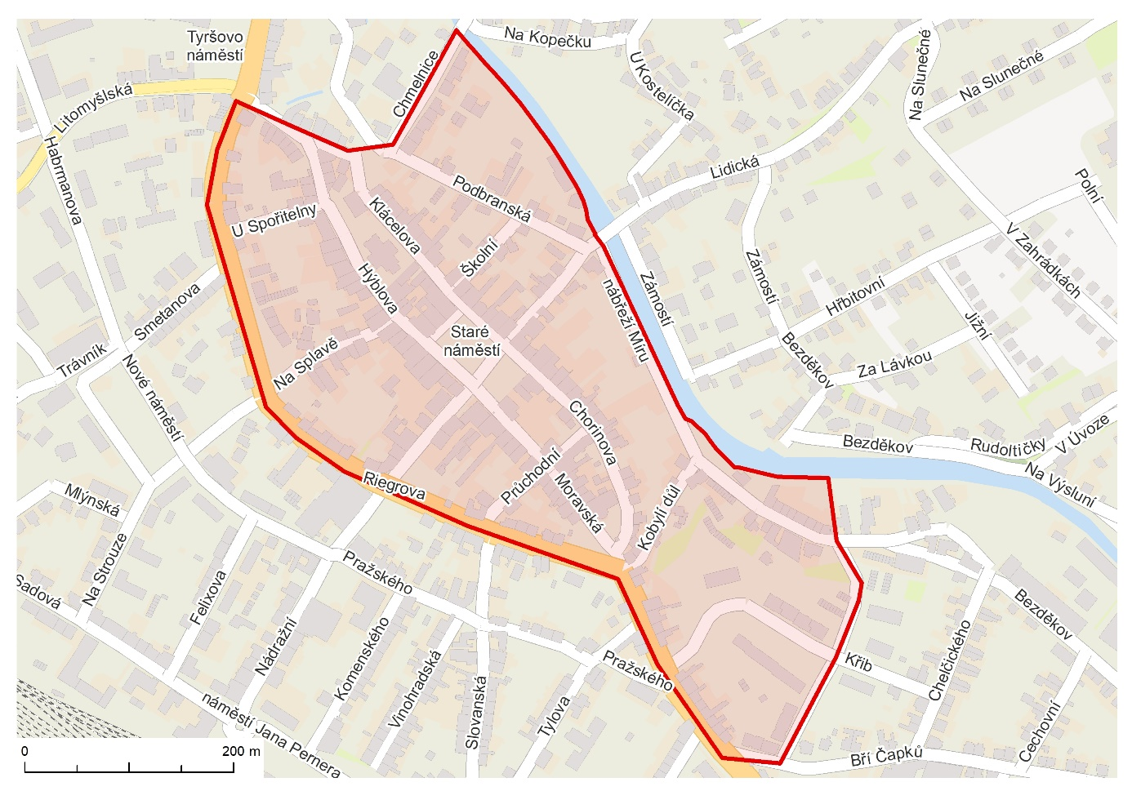

Příloha č. 2 k OZV o době nočního klidu

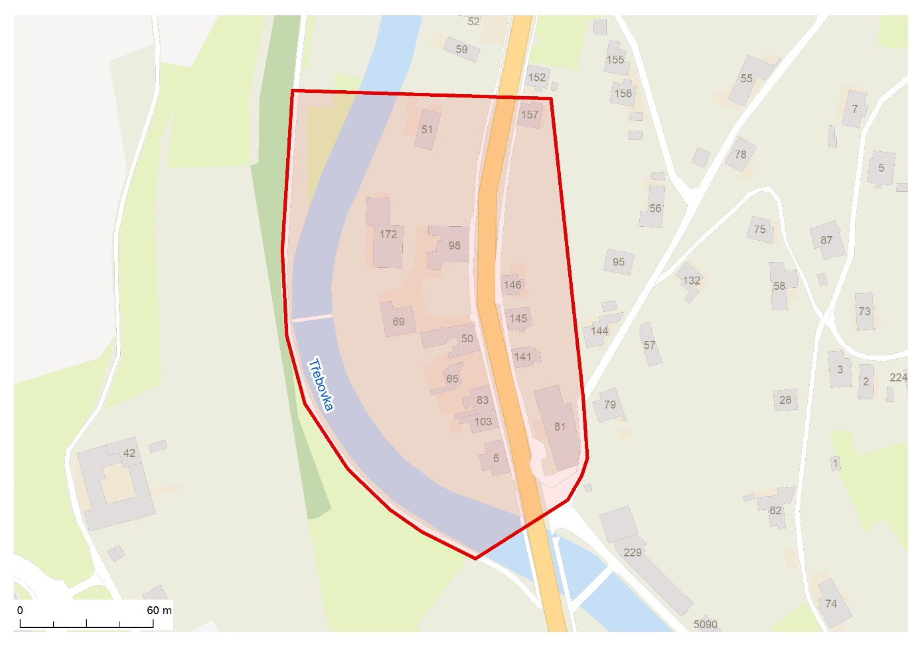

Příloha č. 3 k OZV o době nočního klidu

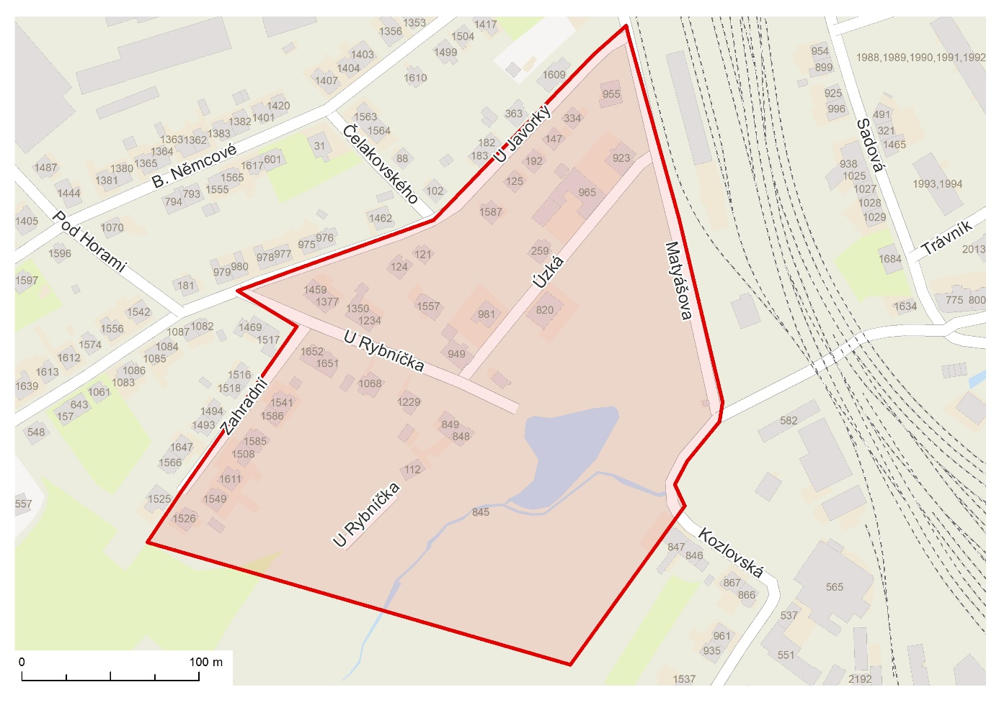

Příloha č. 4 k OZV o době nočního klidu

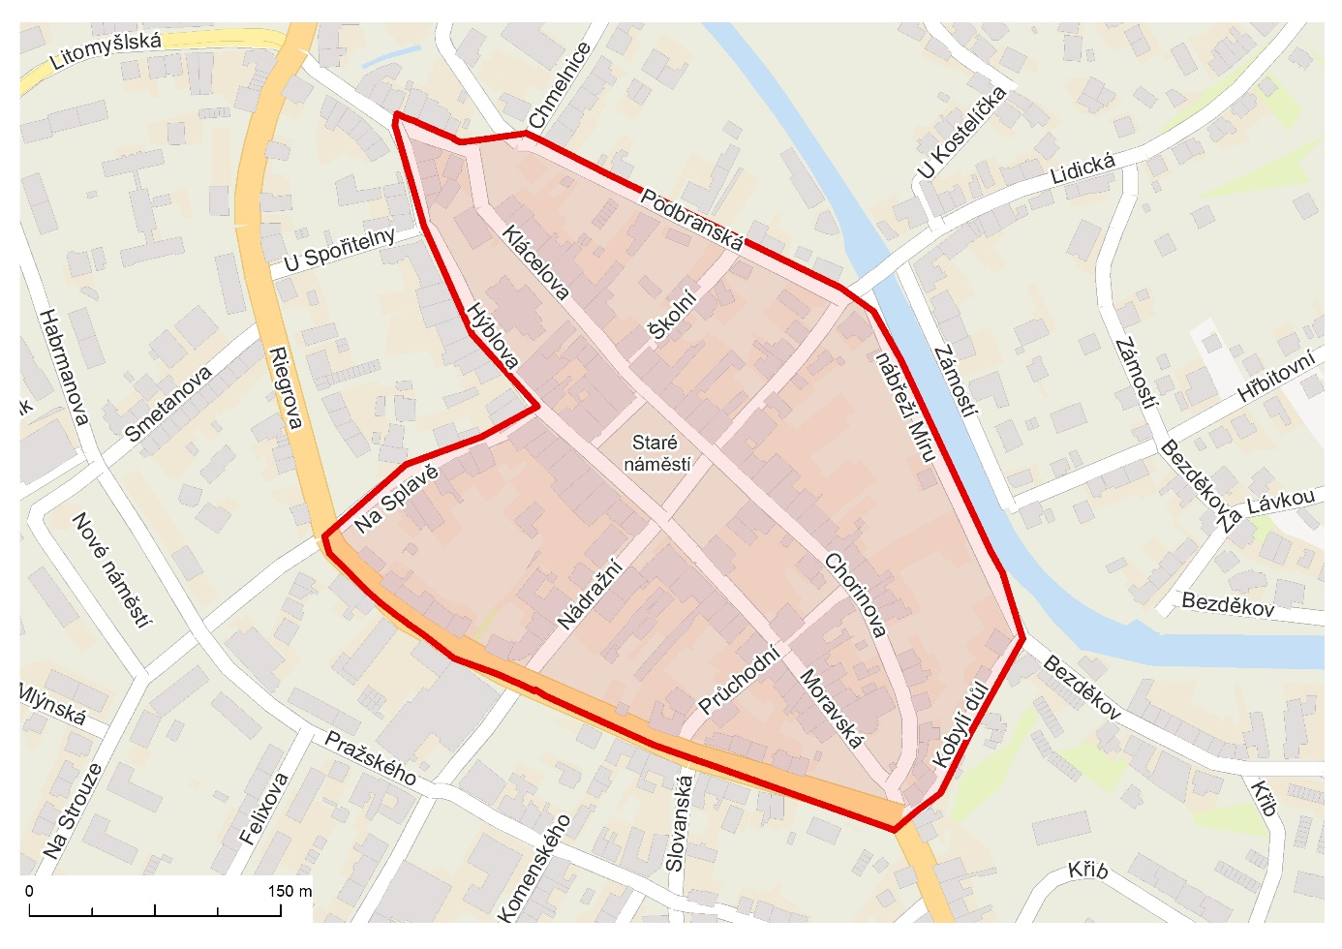

Příloha č. 5 k OZV o době nočního klidu 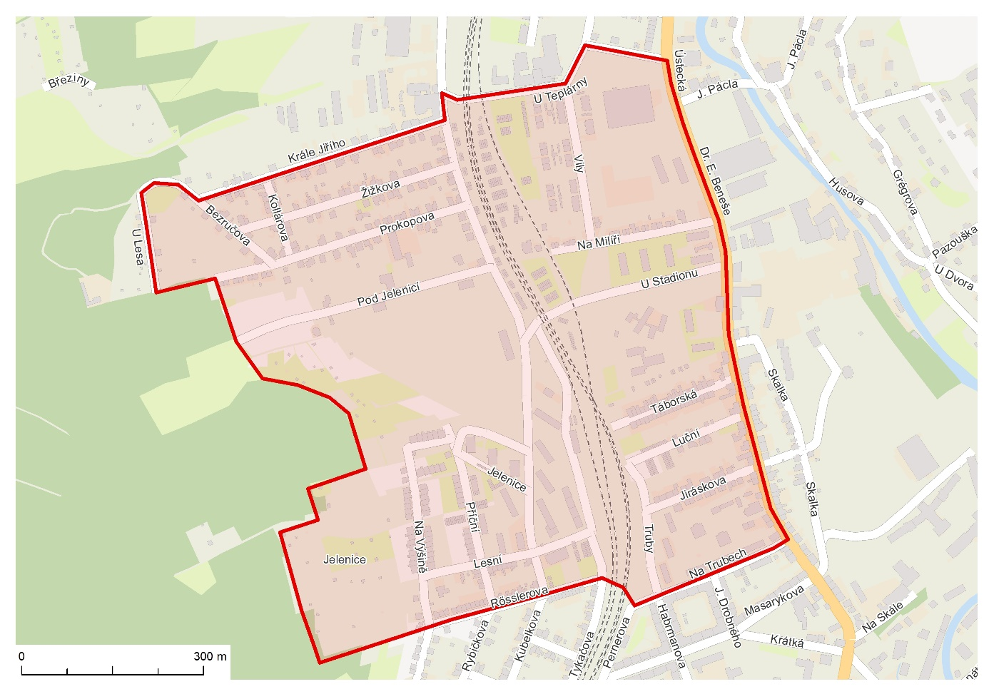

Příloha č. 6 k OZV o době nočního klidu

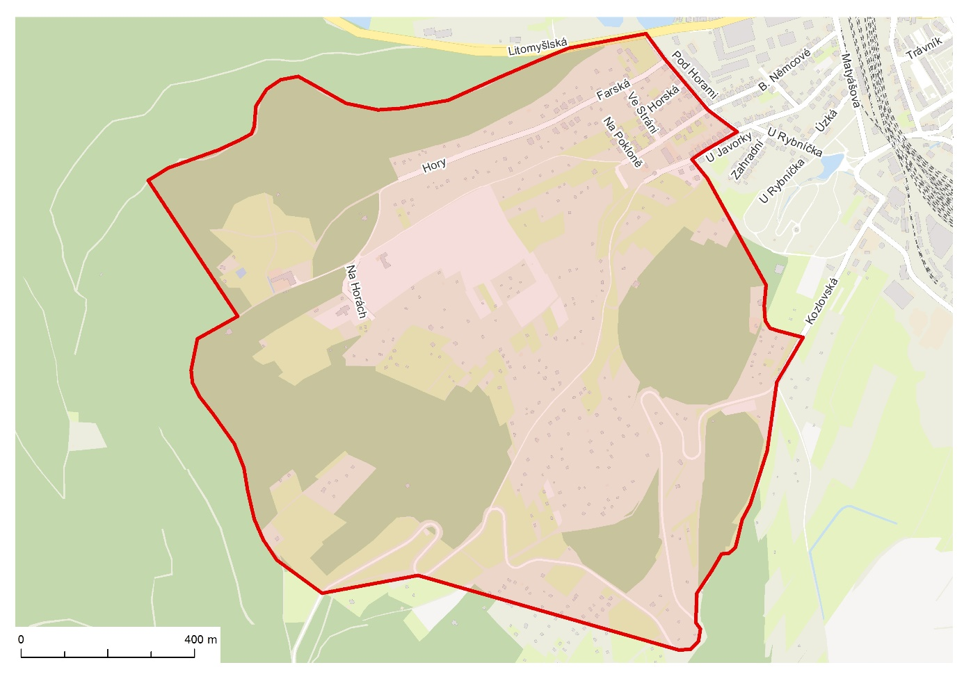

Příloha č. 7 k OZV o době nočního klidu

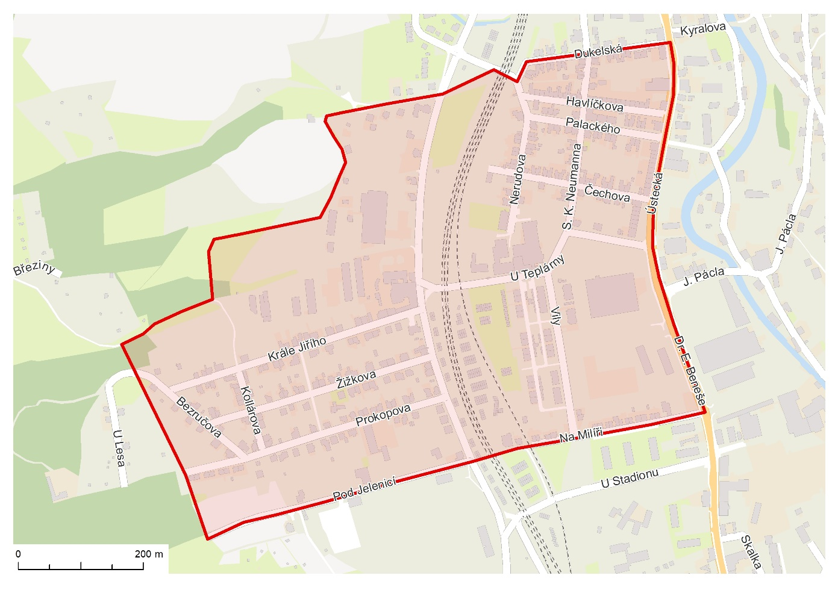

1. § 5 odst. 7 zákona o některých přestupcích [↑](#footnote-ref-1)